Лекция №3
Часть 1

Вариационные ряды и их характеристики

1.1 Генеральная и выборочная совокупности

Генеральной совокупностью называется совокупность объектов или наблюдений, все элементы которой подлежат изучению при статистическом анализе.
В математической статистике генеральная совокупность часто понимается как совокупность всех мыслимых наблюдений, которые могли быть произведены при выполнении данного комплекса условий. Понятие генеральной совокупности аналогично понятию случайной величины (закону распределения вероятностей), так как обе они полностью определяются заданным комплексом условий. Так как понятия генеральной совокупности и совокупности всех значений случайной величины связаны с испытаниями (наблюдениями) в неизменных условиях, то в дальнейшем эти понятия не будут различаться.
Понятие генеральной совокупности несколько шире понятия случайной величины, так как случайная величина может быть результатом нескольких испытаний.

Генеральная совокупность может быть конечной или бесконечной.

Число объектов (наблюдений) в генеральной совокупности называется ее объемом.

Изучение всего набора элементов генеральной совокупности часто оказывается невозможным, в таких случаях рассматривают некоторую часть объема.
Часть объектов генеральной совокупности, используемая для исследования, называется выборочной совокупностью или выборкой.

Пример. Число единиц товара N, произведенного фирмой в течение года, есть конечная генеральная совокупность. Для исследования качества продукции на практике рассматривается выборка, состоящая из п единиц товара. Признаком, или случайной величиной, может быть число единиц товара, удовлетворяющих сертификатным требованиям.

Сущность выборочного метода в математической статистике заключается в том, чтобы по определенной части генеральной совокупности (выборке) судить о ее свойствах в целом.

Выборочный метод является единственно возможным в случае бесконечной генеральной совокупности или когда исследование связано с уничтожением (гибелью) наблюдаемых объектов (например, исследование предельных режимов приборов, исследование действия вирусов на подопытных животных и т.д.). Для того чтобы по выборке можно было адекватно судить о случайной величине, она должна быть представительной (репрезентативной).

Репрезентативность выборки обеспечивается случайностью отбора ее элементов, так как все элементы генеральной совокупности должны иметь одинаковую вероятность попадания в выборку.

Имеются два способа образования выборки:

1) повторная выборка, когда каждый элемент, случайно отобранный и исследованный, возвращается в общую совокупность и может быть отобран повторно;

2) беповторная выборка, когда отобранный элемент не возвращается в общую совокупность.

1.2. Понятие вариационного ряда и его графические изображения

Пусть некоторый признак генеральной совокупности описывается случайной величиной X.

Рассмотрим выборку {х₁,х₂,...,х_{п}} объема п из генеральной совокупности. Элементы этой выборки представляют собой значения случайной величины X.

На первом этапе статистической обработки производят ранжирование выборки, т.е. упорядочивание чисел х₁,х₂,...,х_{п} по возрастанию.

Различные элементы выборки называются вариантами.

Частотой варианты 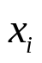 называется число 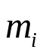, показывающее, сколько раз эта варианта встречается в выборке.

Частостью, относительной частотой или долей варианты называется число
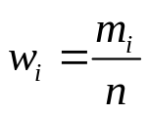 (1.1)

Частоты и частости называются весами.

Пусть х некоторое число. Тогда количество вариант 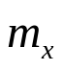, значения которых меньше х, называется накопленной частотой, т.е.

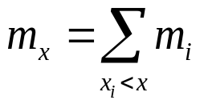 (1.2)

Отношение накопленной частоты к общему числу наблюдений п называется накопленной частостью:

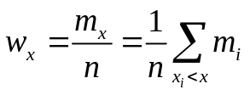

Ряд вариант, расположенных в порядке возрастания их значений, с соответствующими им весами называется вариационным рядом.

Вариационные ряды бывают:
- дискретные;
- интервальные.

Вариационный ряд называется дискретным, если он представляет собой выборку значений дискретной случайной величины.

Ряд называется непрерывным (интервальным), если он представляет выборку непрерывной случайной величины.

Общий вид дискретного вариационного ряда показан
в табл. 1.1.

Таблица 1.1

Варианты | 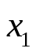 | 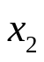 | … | 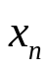
Частоты | 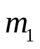 | 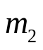 | … | 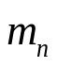

Построение интервального вариационного ряда

1. Разбивают множество значений вариант на полуинтервалы 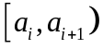 т.е. производят их группировку.

Рекомендуется количество интервалов k выбирать по формуле Стерджерса

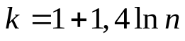 (1.4)

Длина интервала равна

Δ = x_{max} – x_{min}/ k

Замечание 1.
В литературе предлагается и такая форма записи формулы Стерджерса

- Рекомендуемое число интервалов

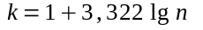

- Величина интервала:

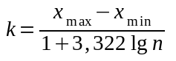

- Строим интервал: за начало 1-го интервала берут:

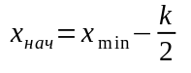

2. Считают число вариант, попавших в полуинтервал .
Получают значения частот , 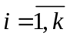.

3. Интервальный ряд можно представить таблицей (табл. 1.2):

Таблица 1.2

Варианты | 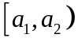 | 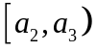 | … | 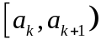
Частоты |  |  | … | 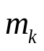

Замечание 2.
Если варианта находится на границе интервала, то ее присоединяют к правому интервалу.

Графические изображения вариационных рядов

Для наглядности представления используют графические изображения вариационных рядов в виде:
- полигона;
- гистограммы;
- кумулянты.

Полигон, как правило, служит для изображения дискретного вариационного ряда.
Представляет собой ломаную, соединяющую точки плоскости с координатами 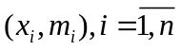.

Для интервального ряда также строится полигон, только его ломаная проходит через точки 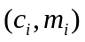, где 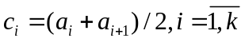.

Гистограмма служит только для представления интервальных вариационных рядов и имеет вид ступенчатой фигуры из прямоугольников с основаниями, равными длине интервалов Δ, и высотами, равными частотам интервалов.

Кумулянта представляет собой ломаную, соединяющую точки с координатами 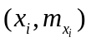 (где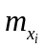— накопленные частоты) для дискретного ряда, или точки с координатами 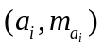 для интервального ряда.

Эмпирической функцией распределения 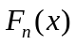 называется функция, значение которой в точке х равно накопленной частоте, т.е.
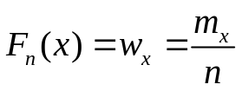 (1.6)

Для интервального ряда указываются не конкретные значения вариант, а только их частоты на интервалах. В этом случае эмпирическая функция распределения определена только на концах интервалов. Ее можно изобразить ломаной, проходящей через точки 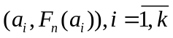.

Эмпирической плотностью распределения непрерывного вариационного ряда называется функция

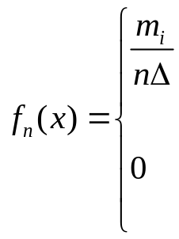, если 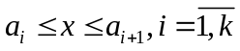

, если или 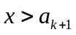
Функция 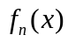 является аналогом плотности распределения случайной величины. Площадь области под графиком этой функции равна единице.

